THE USE OF COOPERATIVE SCRIPT METHOD IN IMPROVING THE STUDENTS’ ABILITY IN READING COMPREHENSION

SKRIPSI

BY :

PUTRI HAYANI DEVA YANTA
NPM : 131244169

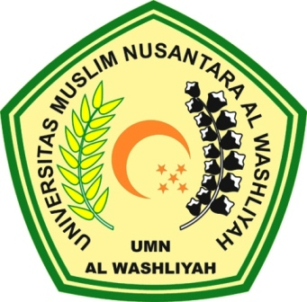

FAKULTAS KEGURUAN DAN ILMU PENDIDIKAN
UNIVERSITAS MUSLIM NUSANTARA AL-WASHLIYAH
MEDAN
2017
THE USE OF COOPERATIVE SCRIPT METHOD IN IMPROVING THE STUDENTS’ ABILITY IN READING COMPREHENSION

SKRIPSI
Submitted to the Faculty of Teacher Training and Education University of Muslim Nusantara Al-Washliyah Medan in Partial Fulfillment of the Requirements for English Language Study Program

BY :

PUTRI HAYANI DEVA YANTA
NPM : 131244169

FAKULTAS KEGURUAN DAN ILMU PENDIDIKAN
UNIVERSITAS MUSLIM NUSANTARA AL-WASHLIYAH
MEDAN
2017
FAKULTAS KEGURUAN DAN ILMU PENDIDIKAN
UNIVERSITAS MUSLIM NUSANTARA AL-WASHLIYAH
MEDAN

TANDA PERSETUJUAN SKRIPSI

Nama : TRI WARDANI
NPM : 131114115
Jurusan : Pendidikan Matematika dan Ilmu Pengetahuan Alam
Program Studi : Pendidikan Matematika
Jenjang Pendidikan : Strata Satu (S-1)
Judul Proposal : Penerapan Model Pembelajaran Contextual Teaching and Learning Untuk Meningkatkan Minat dan Hasil Belajar Matematika Siswa Kelas VII MTs EX PGA Proyek UNIVA Medan Tahun Ajaran 2017/2018

Pembimbing I, Pembimbing II,

Dr. Madyunus Salayan, M. Si Dedy Juliandri, S.Pd, M.Si

Diuji Pada Tanggal :
Judicium :

Panitia Ujian

Ketua Sekretaris

H. Hardi Mulyono, SE, MAP Drs. Mhd. Ayyub Lubis, M. Pd, Ph.D

